Отчет по Лабораторной работе №0
Выполнил Можчиль Алексей Павлович 2ИСИП-619
- Установил Julia и накатил обновление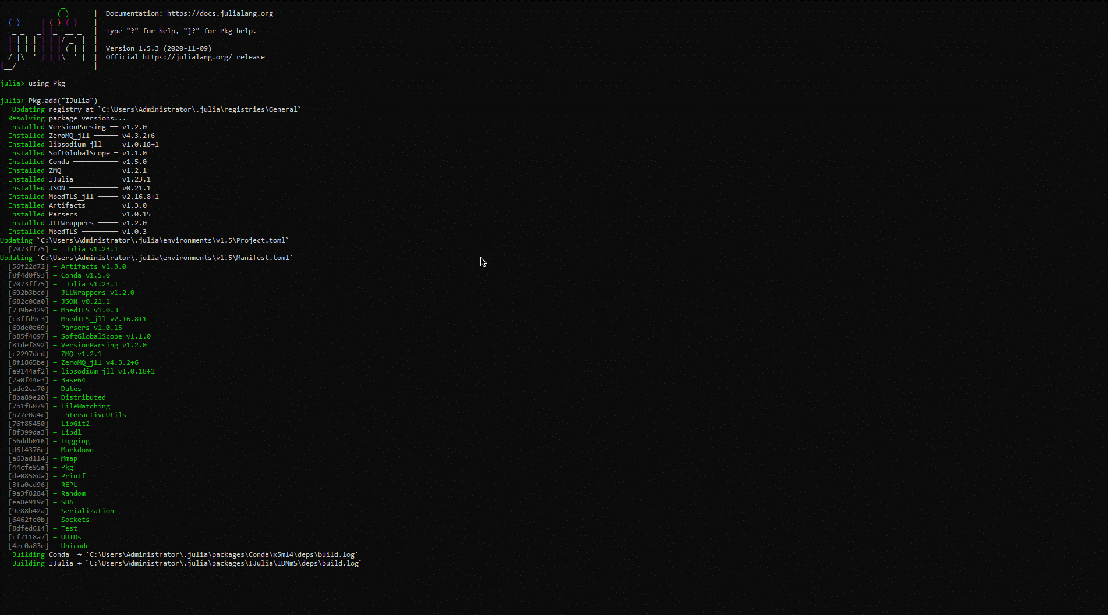
- Поставил Anaconda и зашел в Jupiter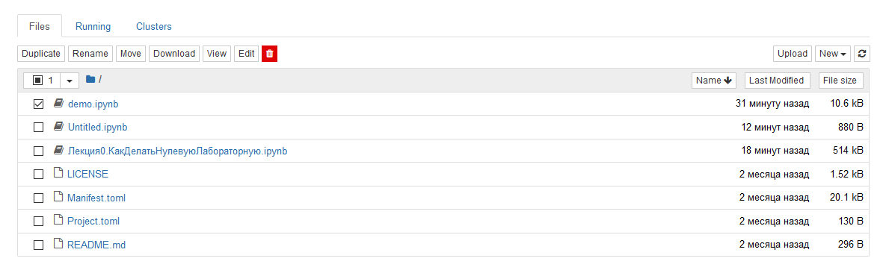
- Решил задание № 16
